附件3

梅县区2021年部分乡镇饮用水源保护区
划定（调整）方案

（简本）

梅县区人民政府
2021年8月
为落实党中央、国务院关于打好水源地保护攻坚战的决策部署，加强农村饮用水水源保护区的划定和保护，根据生态环境部《关于推进乡镇及以下集中式饮用水源地生态环境保护工作的指导意见》（环水体函〔2019〕92号）要求，梅州市生态环境局梅县分局决定对辖区内部分乡镇集中式饮用水源保护区进行划定和调整，编制本划定方案。

一、 指导思想
以习近平生态文明思想为核心，坚持以人为本、科学划定的原则，贯彻人与自然和谐的理念，以保障农村饮用水源水质安全为目标，统筹考虑水源地所在区域社会经济发展与供水安全。因地制宜，防治并重，确保群众饮水安全。

二、划分原则
1.统筹区划，因地制宜
在全面调查饮用水水源基本情况和基础环境状况的基础上，根据自然地理条件、水资源条件、经济水平和相关发展规划，分析现有饮用水源地布局的合理性和饮用水水源水质安全存在的主要问题，把解决饮用水源安全问题，确保群众饮水安全作为重点。
2.科学划定，实用可行
以饮用水源保护区划定技术规范和指引为向导，针对湖库型、河流型饮用水水源的特点，结合各水源地实际情况，与流域水资源保护规划、供水规划、城镇总体规划及经济社会发展需要相协调，划定合理的饮用水水源保护区。划定方案力求明确简单，便于日常监管工作的开展。
3.防治并重，强化管理
围绕饮用水水源保护区风险防范和综合治理并重的原则，明确水源保护区规范化建设、监督、管理的具体目标和任务，综合利用法律、行政、技术等手段，加强农村饮用水水源保护区的监督管理。

三、划定范围
本方案共划定（调整）6个梅县区乡镇集中式饮用水水源保护区，包括调整石窟河新圩饮用水水源保护区（调整为丙村镇梅江银竹村饮用水水源保护区）、取消丙村镇龙骨坑水库饮用水水源保护区、新划定石扇镇巴庄水库饮用水水源保护区、调整梅南镇饮用水源保护区（调整为梅南镇罗田上村上坪饮用水水源保护区）、调整水车镇饮用水源保护区（调整为水车镇安美村饮用水水源保护区）、新划定隆文镇芦墩坳水库饮用水水源保护区。
划定方案以2021年为基准年。

四、 划定方案
针对拟划定水源地实际情况，结合相关划定原则和技术方法，拟划定（调整）饮用水水源保护区方案详见表1。
表1 梅县区2021年部分乡镇饮用水水源保护区拟划定（调整）方案
序号 | 乡镇 | 原保护区名称 | 调整前保护区范围 |  |  |  | 调整后保护区名称 | 水质保护目标 | 调整后保护区范围 |  |  |  | 变化说明
 |  |  | 保护区级别 | 水域 | 陆域 | 面积  （km²） |  |  | 保护区级别 | 水域 | 陆域 | 面积  （km²）
 | 丙村镇 | 石窟河新圩饮用水水源保护区 | 一级 | 石窟河新圩取水口上游1000米至取水口下游100米多年平均水位对应的高程线以下的河道范围。 | 相应一级保护区水域两岸向陆纵深50米的陆域，但不超过沿河具有分水岭功能的道路、排水渠邻水一侧。 | 0.224 | 丙村镇梅江银竹村饮用水水源保护区 | Ⅱ类 | 一级 | 取水口上游35米（至梅江大桥）至下游1000米多年平均水位对应的高程线以下的河道范围。 | 相应一级保护区水域两岸向陆纵深50米范围，但不超过157乡道和223线省道 | 0.245 | 调整
 |  |  | 二级 | 石窟河新圩取水口上游3000米至取水口下游坝头电站，黄花坑处支流自汇入口上溯1000米，正坑处支流自汇入口上溯600米多年平均水位对应的高程线下水域范围（一级保护区水域范围除外）。 | 相应一级保护区陆域和二级保护区水域两岸向陆纵深1000米的陆域，但不超过沿河具有分水岭功能的道路、排水渠邻水一侧和流域分水岭范围。 | 3.604 |  | Ⅱ类 | 二级 | 一级保护区水域上游边界上溯2000米和下游边界下延200米多年平均水位对应的高程线以下的河道范围。 | 梅江大桥南侧的一、二级保护区水域两岸向陆纵深至第一重山脊线；梅江大桥北侧的二级水域两岸向陆纵深至157乡道和223线省道为界的陆域 | 4.54
 | 丙村镇 | 龙骨坑水库饮用水水源保护区 | 一级 | 龙骨坑水库多年平均水位对应的高程线以下的水域及上游流域范围内的全部水域。 | 取水口上游流域分水岭范围内的全部陆域。 | 2.630 | — | — | — | — | — | — | 取消
 | 石扇镇 | —— | — | — | — | — | 石扇镇巴庄水库饮用水水源保护区 | Ⅱ类 | 一级 | 巴庄水库多年平均水位对应的高程线以下的全部水域（瑞梅铁路跨越的水域部分除外） | 相应一级保护区水域向陆纵深至177乡道、环水库道路或流域分水岭范围（瑞梅铁路除外），水库坝下至取水口，水库西北侧向陆纵深200米范围。 | 1.348 | 新划定
 |  |  | — | — | — | — |  | Ⅱ类 | 二级 | — | 相应一级保护区水域向陆纵深至流域分水岭的陆域范围，以及水库西北侧向陆纵深500米范围（一级保护区陆域除外） | 5.058
 | 梅南镇 | 梅南镇饮用水源保护区 | 一级 | 小古石水库全部水域。水质保护目标为II类。 | 小古石水库正常水位线向陆纵深500米陆域。 | — | 梅南镇罗田上村上坪饮用水水源保护区 | Ⅱ类 | 一级 | 取水口下游100米至上游1000米多年平均水位对应的高程线以下的河道范围。 | 相应一级保护区水域两岸向陆纵深200米的陆域，但不超过沿河具有分水岭功能的道路、排水渠邻水一侧和流域分水岭范围。 | 0.112 | 调整
 |  |  | 二级 | 小古石水库入库河流上溯3000米河段的水域。水质保护目标为II类。 | 入库河流相应二级保护区内的水域两岸向陆纵深200米陆域。 | — |  | Ⅱ类 | 二级 | 一级保护区水域下游边界下延200米，上游边界上溯2000米（含上游部分小古石山溪水和蓝溪河）多年平均水位对应的高程线以下的河道范围。 | 相应一、二级保护区水域两岸向陆纵深至第一重山脊线的陆域范围（一级保护区陆域除外）。 | 1.939
 | 水车镇 | 水车镇饮用水源保护区 | 一级 | 安尾水库全部水域，水质保护目标为Ⅱ类 | 安尾水库正常水位线向陆纵深500米集雨区。 | — | 水车镇安美村饮用水水源保护区 | Ⅱ类 | 一级 | 取水口上游100米至下游1000米的山溪水域。 | 相应一级保护区水域两岸向陆纵深至流域分水岭范围。 | 0.619 | 调整
 |  |  | 二级 | 安尾水库入库河流上溯1000米河段的水域，水质保护目标为Ⅱ类 | 入库河流相应二级保护区的水域两岩向陆纵深200米陆域。 | — |  | Ⅱ类 | 二级 | 一级保护区水域下游边界下延200米，上游边界上溯至山溪源头的河道范围。 | 相应二级保护区水域两岸向陆纵深至流域分水岭范围。 | 0.681
 | 隆文镇 | —— | — | — | — | — | 隆文镇芦墩坳水库饮用水水源保护区 | Ⅱ类 | 一级 | 芦墩坳水库（以村道桥梁为界）多年平均水位对应的高程线以下的全部水域。 | 相应一级保护区水域两岸向陆纵深至村道或流域分水岭范围。 | 0.668 | 新划定
 |  |  | — | — | — | — |  | Ⅱ类 | 二级 | 芦墩坳水库除一级保护区水域以外的全部水域。 | 芦墩坳水库上游的流域分水岭至梅县区行政边界范围（一级保护区陆域除外）。 | 2.462

附图1
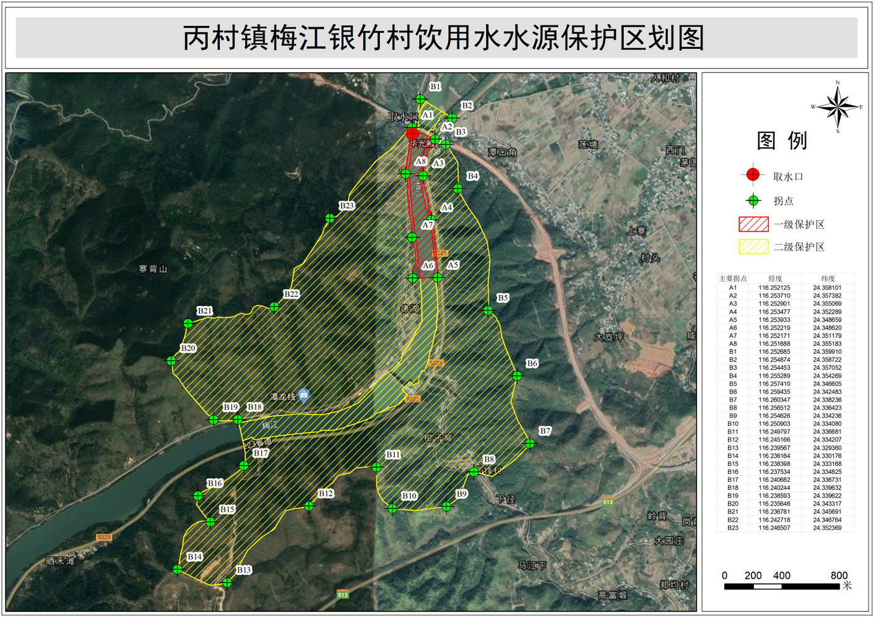
附图2
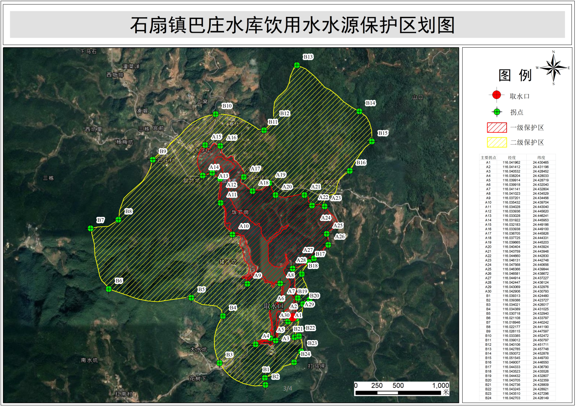
附图3
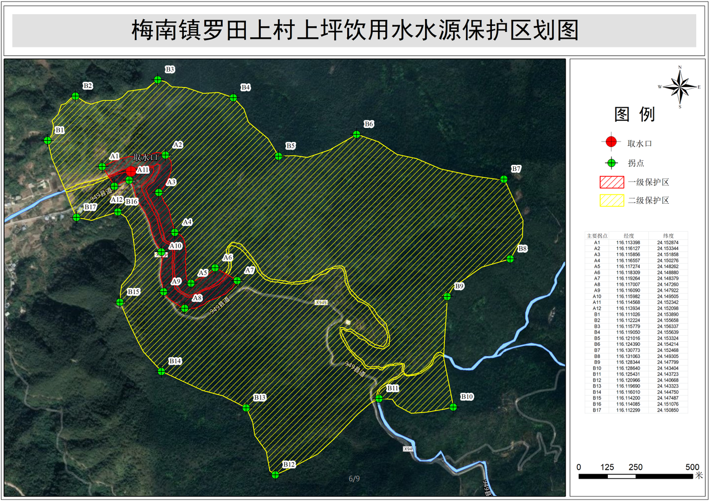
附图4
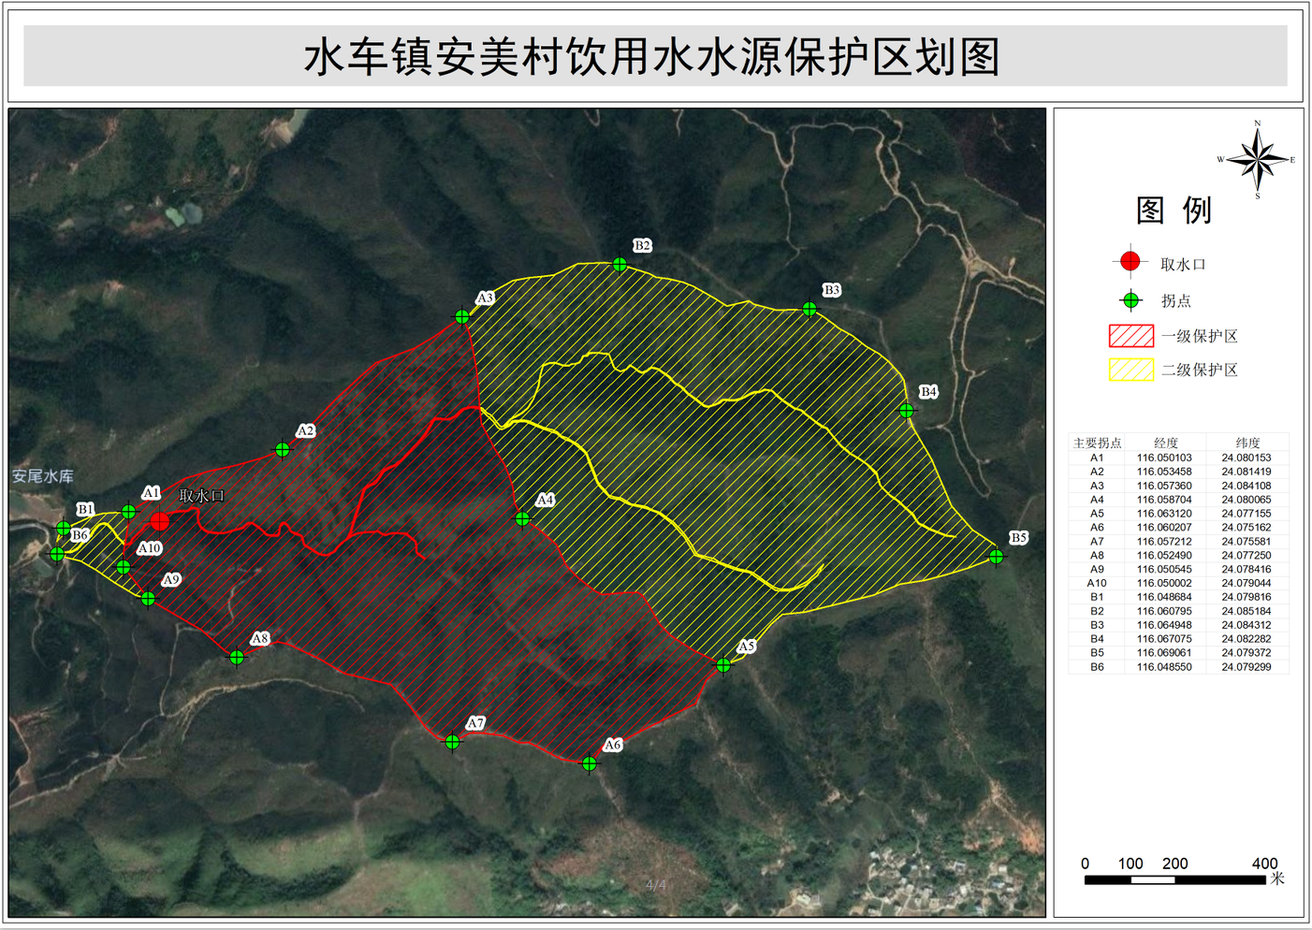
附图5
